BAB III  
ANALISIS SISTEM

Pada bab ini akan dijelaskan mengenai analisis sistem yang sedang berjalan, kelemahan sistem lama, hasil analisis, analisis sistem baru, keunggulan sistem baru, dan kebutuhan perangkat lunak selama proses pengembangan aplikasi berbasis website dari PT. Adiputro Wirasejati ini. Kegiatan Analisa sangat penting untuk dilakukan karena dengan menganalisa pembuat dapat memahami seluruh informasi yang terdapat pada suatu kasus, dan juga isu apa yang sedang terjadi. Analisa bertujuan untuk mencari solusi yang tepat untuk masalah yang ada. Semua ini ditujukan untuk memastikan program yang dibangun tepat sasaran tujuan.

1. Analisis Sistem yang Sedang Berjalan

Pada sub bab ini akan dijelaskan mengenai sistem yang sedang berjalan pada perusahaan saat ini. Saat ini proses pemesanan komponen masih banyak dilakukan secara manual. Saat Surat Perintah Kerja (SPK) diterima pada masing – masing divisi, maka divisi akan melakukan proses identifikasi untuk komponen yang diperlukan pada SPK tersebut. Sistem bantu untuk mencatat komponen masih sangat sederhana, salah satu alat bantu yang digunakan disini adalah program excel yang dibantu dengan fungsi macro. Namun sistem tersebut tidak resmi dan pada masing – masing divisi belum ada keseragaman terkait program excel. Adapun beberapa kelemahan yang timbul dari sistem saat ini antara lain sebagai berikut:

Proses kesiapan komponen yang belum siap pada divisi perakitan dikarenakan keterlambatan proses pemesanan komponen – komponen yang tercantum di SPK.

Memungkinkan terjadinya kesalahan pemesanan komponen karena proses mengidentifikasi komponen dari SPK masih dilakukan secara manual.’

Terjadinya keterlambatan pada proses kelanjutan setelah pemesanan komponen karena proses pemesanan komponen yang lambat.

Tidak bisa melakukan antisipasi lebih awal untuk komponen – komponen yang memiliki jumlah persediaan yang jumlahnya sedikit atau hampir habis di gudang.

Adapun Alur dari sistem yang ada sebenarnya tidak terlalu rumit dan tergolong sederhana untuk perusahaan sejenis yang bergerak di bidang usaha jasa manufaktur seperti ini. Sistem yang ada saat ini, terutama yang terkait dengan proses pemesanan barang berupa komponen ke gudang masih cenderung ke sisi manual walaupun memang dalam kenyataannya dibantu dengan komputer. Dari alur kerja nanti inilah yang akan dipakai sebagai bahan pertimbangan untuk mengembangkan web pembantu sistem yang ada saat ini. Berikut adalah gambar dari alur sistem yang sedang berjalan di PT. Adiputro.

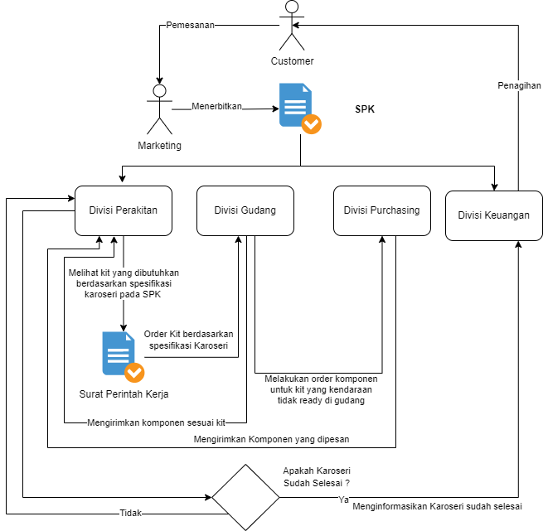

Gambar 3.1  
Alur Sistem yang Sedang Berjalan

Sistem yang saat ini sedang berlanjut pada PT. Adiputro Wirasejati dimulai dari customer melakukan pemesanan karoseri. Di PT. Adiputro customer bebas memilih model karoseri, dan interior setelah diajak berkeliling dengan pihak marketing. Jika customer setuju sudah menentukan pilihannya, barulah proses negosiasi dimulai. Negosiasi yang berhasil akan ditandai dengan divisi marketing menerbitkan SPK yang berisikan data – data dimulai dari tanggal SPK dibuat, nomor SPK, tanggal penerimaan pemesanan, status SPK, nama dari customer, dan alamat dari customer, merk mobil, tipe mobil, nomor mesin, nomor rangka, tahun mobil. Pastinya dalam SPK tadi akan dicantumkan spesifikasi karoseri yang diinginkan oleh customer dimulai dari body, kaca, warna cat, interior dan tambahan – tambahan.

SPK kemudian akan diteruskan divisi perakitan dan divisi keuangan. Setelah divisi gudang menerima SPK, maka pihak gudang akan mengidentifikasi kit – kit yang diperlukan berdasarkan spesifikasi karoseri. Kit adalah sebutan di PT. Adiputro yang memuat beberapa komponen. Selanjutnya divisi perakitan akan melakukan proses pemesanan berdasarkan nama dan jumlah kit yang diperlukan ke divisi gudang.

Divisi gudang yang mendapatkan pesanan kit selanjutnya akan mencarikan komponen - komponen yang diperlukan pada masing – masing kit. Divisi gudang yang sudah selesai mendapatkan semua komponen pada kit yang diperlukan akan segera mengirimkan kembali pada divisi perakitan. Adakalanya komponen yang diperlukan tidak ada sehinngga divisi gudang perlu melakukan permintaan pembelian komponen ke divisi purchasing. Setelah kit yang dipesan sampai, maka kit akan diteruskan ke divisi perakitan. Sehingga proses perakitan karoseri dapat segera dikerjakan.

Proses perakitan kendaraan mulai dikerjakan apabila seluruh kit yang dibutuhkan dan sudah berada di divisi perakitan. Proses order dari divisi perakitan ke divisi gudang membutuhkan waktu. Untuk itu proses order menjadi hal yang sangat penting. Divisi perakitan diharuskan mampu melakukan pemesanan dengan cepat ke divisi gudang sehingga proses penyelesaian karoseri dapat berjalan dengan efektif dan efisien.

1. Kelemahan Sistem Lama

Pada penerapan sistem yang saat ini sedang berjalan. PT. Adiputro Wirasejati terkadang menghadapi beberapa permasalahan. Seringkali permasalahan utama yang dihadapi terjadi pada divisi perakitan. Salah satunya permasalahannya adalah keterlambatan dalam proses perakitan karoseri. Padahal Proses Perakitan karoseri merupakan hal utama di dalam proses perusahaan ini berjalan dan akan sangat fatal jika tidak segera diperbaiki. Selain itu masih terdapat permasalahan lain, berikut adalah ringkasan tabel permasalahan dan sekiranya penyelesaiannya.

Tabel 3.1  
Kelemahan Sistem Lama

|  |  |  |
| --- | --- | --- |
| **No.** | **Permasalahan** | **Penyelesaian** |
| 1 | Identifikasi kit yang diperlukan masih dilakukan secara manual untuk beberapa departemen pada divisi perakitan | Membuat sebuah database master utama yang mampu mengidentifikasi kit – kit yang diperlukan pada spesifikasi tertentu |
| 2 | Belum ada kesegaraman sistem antar masing – masing departemen di divisi perakitan | Membuat sebuah sistem yang mampu membagi usernya berdasarkan departemen |
| 3 | Data update SPK belum realtime | Membuat jadwal penarikan data dan membuat sebuah tombol trigger untuk penarikan data SPK terbaru. |
| 4 | Human error karena kesalahan manusia saat mengidentifikasi kit | Membuat logic yang mampu mengidentifikasi kit yang diperlukan |
| 5 | Keterlambatan perakitan karoseri karena komponen yang tidak siap tepat waktu di lapangan | Pembuatan fitur print saat input spk supaya divisi perakitan dapat segera memesan barang di gudang |

Pada sistem yang lama, perusahaan masih menggunakan sistem manual, yang mana dalam pengerjaan atau proses pengolahan data sehari hari masih menggunakan sistem manual. Pemilik perusahaan atau yang mengolah data gaji dan absensi akan mencatat satu persatu setiap harinya, hal ini sangat membuang waktu dan rawan dalam salah input data atau ***human error***.

1. Hasil Analisis

Dari sistem yang sedang berjalan saat ini pada PT. Adiputro Wirasejati, proses pengerjaan kendaraan menjadi tidak efisien dikarenakan pemasalahan – permalahan pada sub bab 3.3. untuk meminimalisir sektor bisnis terpenting yaitu pada divisi perakitan. Maka dibangunlah sebuah sistem yang mampu membantu divisi tersebut. Selain itu pihak dari divisi perakitan meminta agar sistem yang dibangun dikunci dengan sistem login yang membagi usernya ke dalam beberapa level user dan akses dari database dibagi berdasarkan departemen.

* + 1. Analisis Sistem Baru

Pada sub-bab ini akan menjelaskan sistem baru yang akan diterapkan di PT. Adiputro Wirasejati. Sistem yang baru akan berbasis aplikasi web yang diharapkan mampu mengganti sistem manual yang lama. Aplikasi website ini akan menjadi solusi dari permasalahan yang terjadi pada alur sistem yang lama. Dengan adanya aplikasi website ini, diharapkan proses pemesanan komponen yang dilakukan pada divisi perakitan dapat menjadi lebih baik.

Dimulai dengan Alur kerja sistem yang baru dimana bertugas untuk memberikan gambaran terkait alur atau gambaran dari cara kerja sistem secara menyeluruh. Disini fokus utama yang menjadi perhatian dari alur kerja sistem yang baru terletak pada konversi spesifikasi SPK ke komponen – komponen. Namun perlu diketahui ada beberapa tahapan yang harus dilalui sebelum memulai proses konversi di sistem yang akan dibangun. Berikut adalah tahapan dari alur kerja sistem.

1. **Proses Login**

Proses Login Sangatlah sederhana. User hanya perlu memasukan Data berupa username dan Password. Kemudian sistem akan melakukan verifikasi terhadap data yang diinput user. Jika ternyata username dan password ditemukan kesamaan pada database, maka user dapat login dan usernya akan mendapati role sesuai dengan data username dan password yang diinput oleh user. Sebaliknya jika tidak terdapat kesalahan data maka user akan tetap tidak terverifikasi dan tidak bisa masuk ke sistem. User yang belum login tidak dapat melakukan apa – apa di sistem.

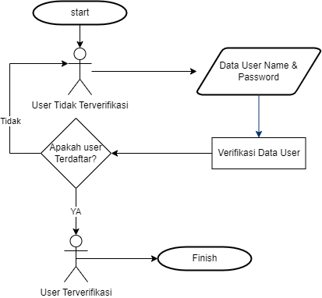

Gambar 3.2  
Flow Login

1. **Input Database Master**

Proses Input Master Dimulai dengan user yang terverifikasi melakukan input data master pada form input data master. Data Master Berisikan 2 hal utama yaitu Parameter dan Hasil Kit. Parameter adalah faktor penentu yang digunakan sebagai data yang akan di cross check dengan data spesifikasi yang ada pada SPK perusahaan. Parameter berisikan tipe mobil, model mobil, tinggi mobil, departemen, stall, stock dan new parameter. Khusus untuk new parameter, data parameter yang diisi adalah data selain parameter yang telah disebutkan. Hal ini dikhususkan untuk mengatasi permasalahan spesifikasi SPK yang sangat beragam. Kit nantinya akan diisi dengan kode kit, dan saat begitu diinputkan akan memperlihatkan sekiranya komponen apa saja yang diperlukan berserta jumlahnya. Nanti kit ini adalah hasil saat spesifikasi pada data SPK perusahaan *matching* dengan data parameter pada database master Mongo.

Sebelum diinput ke database master, data yang diinput akan dicek terlebih dahulu. Apakah input data master sudah sesuai prosedur?. Jika tidak akan memberikan response gagal ke user. Jika iya maka data akan dicek lagi ke database master yang ada sekarang untuk memastikan apakah data master yang diinput user sudah pernah terdaftar sebelumnya?. Jika terdapat kesamaan data maka sistem akan mengirimkan response gagal juga ke user. Namun jika tidak ditemukan kesamaan, maka sistem akan melakukan proses menyimpan ke database master dan sistem akan mengeluarkan response sukses ke user. Hal ini akan berlaku kurang lebih sama dengan cara mengupdate database master yang sudah ada sebelumnya. Semua proses diatas dapat dilihat pada gambar dibawah ini.

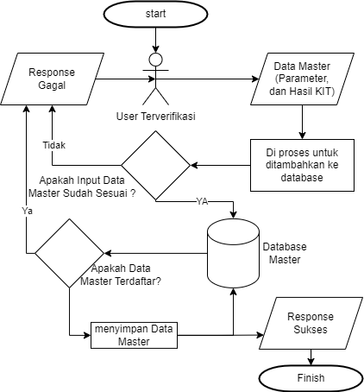

Gambar 3.3  
Flow Input Master

1. **Input SPK untuk konversi ke komponen**

Proses Input SPK untuk dikonversi Dimulai dengan user menginputkan data SPK yang mau di konversikan. Proses input SPK sangat sederhana user hanya perlu memasukkan kode SPK dan stall. Selanjutnya SPK akan diambilkan dari database SPK perusahaan saat ini. Jika tidak ditemukan maka sistem akan mengirimkan response gagal.

Data SPK yang telah ditemukan selanjutnya akan di cross check dengan database master. Data SPK yang diambil adalah spesifikasi kemudian dicocokkan dengan data parameter yang ada di master. Jika tidak ditemukan kesamaan maka akan diberikan response gagal, sebaliknya jika ditemukan maka sistem akan mengirimkan data kit dan komponennya. Datanya ini nanti siap di print dan user dapat dengan segera melakukan proses pemesanan di gudang. Dibawah ini adalah alur dari proses konversi komponen.

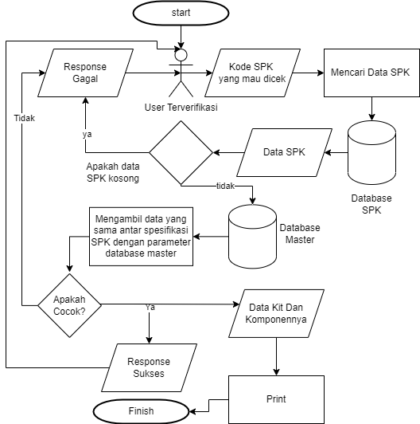

Gambar 3.4  
Flow Input dan Konversi

Sistem yang baru akan didesain menggunakan sistem satu pintu yang mengharuskan user melakukan login terlebih dahulu di halaman login yang telah disediakan nantinya. User yang tidak atau belum melakukan proses login hanya mampu melihat halaman home dan tidak bisa melakukan apa – apa. Sebaliknya user yang telah melakukan login dan terverifikasi dapat melakukan banyak hal. Pada sistem yang baru ini user sistem akan dibagi ke dalam 3 level user dengan kemampuan sebagai berikut:

* + - 1. Super Admin

Super Admin merupakan role dengan kemampuan tertinggi. Artinya, role super admin bisa memegang kendali atas kedua role lainnya. Role ini berada di level paling tinggi jika diliat berdasarkan hirarki sebuah sistem. Role Super Admin juga yang akan mengatur role lain. Berikut merupakan fitur – fitur yang ada pada role super admin:

* Manajemen user

Manajemen user merupakan fitur utama dari role super admin. Fitur ini memberikan user dengan role super admin untuk melakukan manajemen akun pada aplikasi. User lain yang memiliki role selain super admin tidak dapat mengakses fitur ini. Hal ini dimaksudkan untuk memberikan kemudahan dalam mengorganisir akun – akun dalam website. Fitur ini memungkinkan seorang Super Admin untuk:

Menghapus user yang sudah ada

Mengubah detail dari user yang sudah ada

Mengubah role dari user yang sudah ada

Registrasi user baru

Fitur lain dari role Super Admin adalah melakukan registrasi user baru. Dimana fitur ini berfungsi untuk membuat user baru yang dapat digunakan dalam akses login nantinya. Disaat yang bersamaan user akan diberikan role sesuai dengan kebutuhan pekerjaan. Selain itu pastinya user tadi akan ditempatkan dalam sebuah departemen yang bertujuan untuk membatasi akses akun supaya tidak mengakses data pada departemen lain.

* Manajemen departemen

Fitur ketiga dari role Super Admin adalah melakukan manajemen departemen. Manajemen departemen dilakukan untuk mengatur pekerjaan dari setiap user yang ada. Departemen disini bertujuan untuk mengelompokkan akun nantinya sekaligus mengatur akses database pada masing – masing departemen. Disini super admin mampu menambah, mengedit departemen yang sudah ada dan menghapus departemen (dengan beberapa ketentuan khusus) serta mengatur akses database pada masing - masing departemen.

* Input data ke database utama

Fitur keempat dari Role Super Admin adalah melakukan input data ke database utama dari PT. Adiputro Wirasejati. Fitur ini memungkinkan seorang Super Admin untuk melakukan input data – data master menuju database utama. Data – data master berisi seluruh data pemesanan dan komponen – komponen berupa kode SPK yang diperlukan dalam proses produksi.

* Tarik data dari Kode Surat Perintah Kerja

Fitur tarik data dari Kode Surat Perintah Kerja merupakan fitur kelima dari role Super Admin. Fitur tarik data dari Surat Perintah Kerja bertujuan untuk menampilkan seluruh data yang tersimpan dalam Surat Perintah Kerja. Saat nomor Surat Perintah Kerja sudah di masukkan, kolom – kolom komponen akan terisi secara otomatis. Super Admin bisa menghapus, mengganti, dan menambahkan komponen yang sudah ada.

* Order komponen dari Surat Perintah Kerja

Fitur ini merupakan fitur yang sangat penting pada aplikasi website ini. Setelah melakukan penarikan data dari Surat Perintah Kerja, Super Admin dapat melakukan proses pemesanan agar komponen, kit, atau mesin kendaraan bisa segera dikirimkan dari divisi gudang ke divisi perakitan. Fitur ini akan berjalan secara otomatis saat tombol print list komponen ditekan. Hasil print list komponen tadi akan dipakai sebagai dasar dalam melakukan proses pemesanan barang komponen.

* History input kode Surat Perintah Kerja

Fitur terakhir dari user Super Admin adalah melihat history dari input kode Surat Perintah Kerja yang dulunya dilakukan dan memiliki status berhasil. Fitur ini akan memberikan daftar histori dari seluruh user admin yang telah melakukan input kode Surat Perintah Kerja. Fitur ini menjadi penting bagi karena Super Admin perlu melakukan pengawasan terhadap seluruh admin dalam melakukan input kode Surat Perintah Kerja. Disini super admin memiliki kemampuan untuk mengecek history input kode SPK yang salah dan menghapusnya.

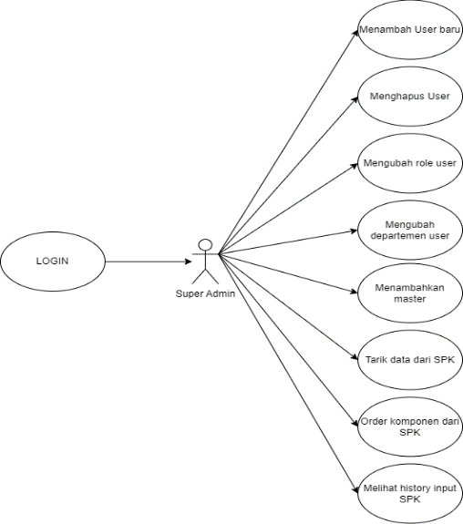

Gambar 3.5  
Use Case Role Super Admin

* + - 1. Admin

Admin merupakan role kedua yang ada di aplikasi website PT. Adiputro Wirasejati. Role Admin memiliki beberapa fitur yang penting dalam proses produksi. Role Admin berada satu tingkat dibawah role Super Admin. Berikut merupakan fitur – fitur yang ada pada role admin:

* Input data ke database utama

Fitur pertama dari role Admin adalah melakukan input data ke database utama dari PT. Adiputro Wirasejati. Fitur ini memungkinkan seorang Admin untuk melakukan input data – data master menuju database utama. Data – data master berisi seluruh data pemesanan dan komponen – komponen berupa kode SPK yang diperlukan dalam proses produksi.

* Tarik data dari Kode Surat Perintah Kerja

Fitur tarik data dari Kode Surat Perintah Kerja merupakan fitur kedua dari role Admin. Fitur ini bertujuan untuk menampilkan seluruh data yang tersimpan dalam Surat Perintah Kerja. Saat nomor Surat Perintah Kerja sudah di masukkan, kolom – kolom komponen akan terisi secara otomatis. Super Admin bisa menghapus, mengganti, dan menambahkan komponen yang sudah ada.

* Order komponen dari Surat Perintah Kerja

Fitur ini merupakan fitur yang sangat penting pada aplikasi website ini. Setelah melakukan penarikan data dari Surat Perintah Kerja, Admin dapat melakukan order agar komponen, kit, atau mesin kendaraan bisa dikirimkan dari divisi gudang ke divisi perakitan. Fitur ini akan berjalan secara otomatis saat tombol print list komponen ditekan. Master yang dibuat pada database utama harus ada dan sesuai dengan parameter – parameter yang terdapat pada surat perintah kerja untuk membuat fitur ini berfungsi dengan baik.

* History input kode Surat Perintah Kerja

Fitur terakhir dari user Admin adalah melihat history input kode Surat Perintah Kerja. Fitur ini akan memberikan daftar histori dari seluruh user admin yang telah melakukan input kode Surat Perintah Kerja. Fitur ini menjadi penting bagi karena Admin perlu melakukan pengawasan terhadap seluruh admin dalam melakukan input kode Surat Perintah Kerja. Di role admin, hostory yang salah input tidak dapat dihapus.

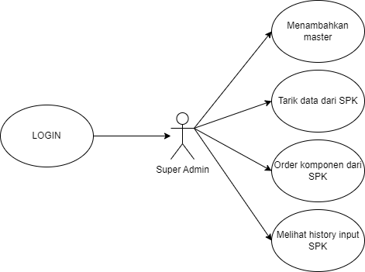

Gambar 3.6  
Use Case Role Admin

* + - 1. Staff

Staff merupakan role ketiga yang ada di aplikasi website PT. Adiputro Wirasejati. Role Staff memiliki fitur paling sedikit bila dibandingkan dengan dua role lainnya. Role staff biasanya akan digunakan untuk karyawan lapangan dan tentu saja memiliki akses level yang secukupnya. Berikut merupakan fitur – fitur yang ada pada role staff :

* Tarik data dari Kode Surat Perintah Kerja

Fitur tarik data dari Kode Surat Perintah Kerja merupakan fitur pertama dari role Staff. Fitur tarik data dari Surat Perintah Kerja (SPK) bertujuan untuk menampilkan seluruh data yang tersimpan dalam SPK. Saat nomor Surat Perintah Kerja sudah di masukkan, kolom – kolom komponen akan terisi secara otomatis. Super Admin bisa menghapus, mengganti, dan menambahkan komponen yang sudah ada.

* Order komponen dari Surat Perintah Kerja

Fitur ini merupakan fitur yang sangat penting pada aplikasi website ini. Setelah melakukan penarikan data dari Surat Perintah Kerja, Staff dapat melakukan order agar komponen, kit, atau mesin kendaraan bisa dikirimkan dari divisi gudang ke divisi perakitan. Fitur ini akan berjalan secara otomatis saat tombol print list komponen ditekan. Perlu diingat agar fitur ini berjalan dengan semestinya, master data juga harus sesuai.

* History input kode Surat Perintah Kerja

Fitur terakhir dari user Staff adalah melihat history input kode Surat Perintah Kerja. Fitur ini akan memberikan daftar histori dari seluruh user admin yang telah melakukan input kode Surat Perintah Kerja. Fitur ini menjadi penting bagi karena Admin perlu melakukan pengawasan terhadap seluruh admin dalam melakukan input kode Surat Perintah Kerja. Di role staff , sama halnya dengan role admin, history yang salah input tidak dapat dihapus.

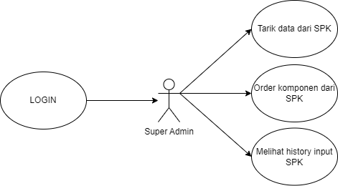

Gambar 3.7  
Use Case Role Staff

* + 1. Keunggulan Sistem Baru

Pembuatan sebuah sistem yang baru dipastikan untuk memberikan nilai tambah yang lebih baik dibandingkan pada sistem yang lama. Sesuai dengan permasalahan yang telah dijabarkan diatas, pembangunan aplikasi web ini akan memfokuskan pada divisi perakitan. Pastinya banyak manfaat yang akan didapatkan setelah menerapkan sistem yang baru. Beberapa keunggulan yang ditawarkan antara lain:

* Mampu menyajikan data SPK secara real time

Dengan penerapan sistem yang baru, data SPK dapat dengan mudah diupdate. Ada beberapa pola bantuan yang ditawarkan yaitu dengan menekan tombol untuk melakukan proses update data atau menunggu data melakukan proses update berdasarkan jadwal jam yang telah ditentukan. Di sistem lama terkadang pihak staff yang melakukan proses input harus melakukan proses konfirmasi pada atasannya untuk mengecek SPK yang baru. Dengan adanya sistem yang baru hal tersebut dapat dieliminasi.

* Proses penyediaan komponen – komponen di divisi perakitan tepat waktu

Memberikan efisiensi dalam proses pemesanan komponen – komponen di gudang berdasarkan jumlah dan nama kit. Diharapkan proses perakitan dapat segera dikerjakan saat mobil tiba pada departemen yang bersangkutan. Karena seringkali di sistem yang lama, perakitan tidak dapat segera dilakukan karena keterlambatan kedatangan komponen di departemen yang bersangkutan. Sudah terlihat jelas bahwa waktu penyediaan komponen menjadi hal yang sangat penting dan perlu diperhatikan.

* Standarisasi sistem yang berjalan

Proses kerapian dalam sebuah sistem menjadi salah satu hal yang penting untuk diperhatikan. Di beberapa perusahaan besar dan sudah terorganisir Standar Operasional Prosedur (SOP) itu ada. Data menjadi terpusat dan tidak ada perbedaan struktur data yang dapat menyebabkan kesalahan tafsir antar departemen dan divisi. Selain itu standarisasi juga memberikan kemudahan bagi semua usernya dan meminimalisir terjadinya sebuah kesalahan saat proses input data ke sistem.

* Mengurangi kesalahan saat mengidentifikasi kebutuhan komponen

Dengan adanya sistem yang memiliki database master yang terpusat, kesalahan mengidentifikasi yang dulunya dilakukan secara manual dapat dikurangi. Waktu Proses mengidentifikasi kebutuhan menjadi lebih cepat dan mengurangi proses penggunaan daya ingat manusia lagi. Ingatlah bahwa manusia tidak luput dari kesalahan, bisa dikarenakan salah ingat, atau salah tafsir nama komponen dikarenakan bahasa antara orang gudang dengan orang lapangan perakitan berbeda. Semakin cepat divisi perakitan mengidentifikasi komponen yang diperlukan maka proses pemesanan komponen di gudang juga akan semakin cepat.

* + 1. Kebutuhan Perangkat

Kebutuhan perangkat menjadi salah satu hal yang diperlukan di dalam pembangunan sebuah sistem. Seperti yang diketahui, setiap aplikasi memiliki spesifikasi keperluan yang berbeda dan bahkan memiliki beberapa hal yang harus diinstal terlebih dahulu. Pastinya hal ini juga berlaku pada pengembangan yang dilakukan, agar sistem yang dibangun dapat berjalan dengan optimal. Beberapa hal yang harus diperhatikan dalam pembangunan sistem adalah *support* antar perangkat dimulai dari *hardware*, *software*, dan *library* yang diperlukan. Banyak perangkat diluar sana namun jika tidak dipelajari terlebih dahulu, terkadang antar perangkat tidak mendukung satu sama lain. Akibatnya programmer diberikan sebuah pekerjaan tambahan untuk melakukan analisa dan dan menyelesaikan permasalahan dukungan. Terkadang hal ini dapat sangat sulit untuk dilakukan karena harus masuk ke dalam core bahasa program itu sendiri apalagi jika software atau library yang digunakan tidak memiliki dokumentasi yang baik. Untuk itu sangat disarankan pemilihan hardware, software, dan library yang tepat. berikut adalah spesifikasi yang diperlukan dalam pembangunan sistem ini.

1. **Kebutuhan *Hardware* (perangkat Keras)**

Dalam membangun sebuah sistem pastinya diperlukan sebuah alat atau komponen. Hardware merupakan teknologi yang dapat dilihat wujudnya. Pada pembangunan sistem berbasis web komputer menjadi komponen yang paling utama. Hardware disini adalah unit yang nantinya akan paling banyak menerima interaksi fisik dari user. Namun tentu saja agar pembuatan sistem yang akan dibangun dapat berjalan dengan baik dibutuhkan spesifikasi yang memadai dan sesuai. Pemilihan *Hardware* sebaiknya dipilih secara hati – hati. Ingatlah bahwa biaya teknologi itu sendiri tidak murah, dan pemilihan hardware yang melebihi spesifikasi terkadang menjadikan hal yang boros. Dalam pembuatan web diperlukan minimal sebuah komputer yang nantinya dapat bertindak sebagai server dalam melayani kebutuhan website itu sendiri. Spesifikasi minimal yang diperlukan adalah sebagai berikut:

1. CPU (Central Processing Unit) sebagai Server Utama
2. Processor : 3.2 GHz.
3. *Memory* : 32 GB.
4. *Harddisk* : 2 TB.
5. CPU untuk komputer kantor
6. Processor : 2.4 GHz.
7. *Memory* : 8 GB.
8. *Harddisk* : 256 GB.
9. Infrastruktur jaringan antar departemen
10. Kabel
11. *Routers*
12. *Switches*
13. **Kebutuhan *Software* (Perangkat Lunak)**

Perangkat lunak bisa diartikan sebagai sebuah atau beberapa kumpulan yang ditugaskan untuk memberikan dari perintah kepada perangkat keras untuk melakukan suatu fungsi atau tugas tertentu. Tanpa kehadiran dari perangkat lunak, perangkat keras tidak akan mampu bekerja. Sebuah sistem yang dibangun tentu saja memerlukan perangkat lunak, baik itu terdiri dari sebuah *software* maupun lebih dari satu *software*. Adapun kebutuhan Software yang diperlukan untuk merancang aplikasi ini adalah sebagai berikut:

* Sistem operasi : *Windows 10*
* PHP 8.1
* Mongo DB Community Edition & Mongo DB Compass
* Microsoft SQL Server Management Studio 19
* Laravel 9.x
* Vue 2.x
* Task Scheduler
* Node JS versi 16.x

1. **Kebutuhan *Library***

*Library* adalah kumpulan beberapa *code* yang dapat memiliki kemiripan fungsi dan biasanya fungsi – fungsinya bisa lebih dari satu. Tentunya dalam pembangunan program ini, tidak semua dibuat dari awal. Saat ini sudah banyak kumpulan *code* yang beredar di internet, yang sudah pernah ditulis oleh orang lain dan telah terbukti keberhasilannya. Hal ini sangat membantu seorang programmer dalam segi keandalannya lebih baik dikarenakan sudah banyak digunakan orang dan terus dikembangkan. namun perlu diingat penggunaan library mengharuskan seorang programmer untuk rajin membaca dokumentasi. Pada pembuatan program terdapat beberapa library pendukung yang digunakan antara lain :

* Font Awesome
* Datatables.net
* JQuery
* Express
* Axios
* Pinia
* Vue Html to Paper
* Vue-router
* SweetAlert2
* Webpack
* Vuetify